●**マーク合わせ**

左側の黒カード(♠,♣)と右側の赤カード(♥,♦)に描かれているマーク(○や□等)の種類と数を同じにするには、ステージにそれぞれ最低何枚ずつカードを出せばよいか。

【例題】

２ 枚

２ 枚

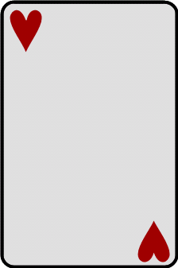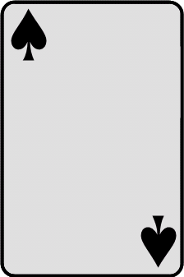

１ 枚

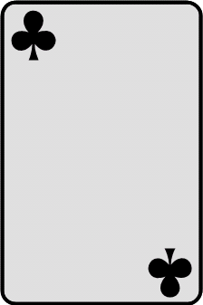

【問１】

枚

枚



枚

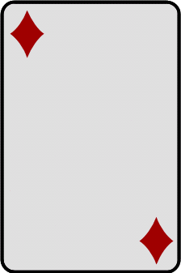

【問２】

枚

枚



枚



【問３】

枚

枚

枚



枚



年 　組　 　番　〔 〕

【問４】

枚

枚

枚



【問５】

枚

枚

枚



【問６】

枚

枚

枚



【問７】

枚

枚

枚

枚



【問８】

枚

枚

枚



枚



【問９】

枚



枚

枚

枚



枚



枚

枚

枚



【問１０】

【問１１】

枚

枚

枚

枚



　 ※問１２以降は自分で問題をつくろう！

・１枚のカードに描いて良いマークの種類は、○、△、□の３種類まで。

・１枚のカードに描いて良いマークの数は１０個まで。

【問１２】

枚

枚

枚



枚



【問１３】

枚

枚

枚



枚



【問１４】

枚

枚

枚



枚



【問１５】

枚

枚

枚



枚



●**元素記号合わせ（　＆　化学反応式に係数を記入しよう！　）**

左側の黒カード(♠,♣)と右側の赤カード(♥,♦)に描かれている元素記号の種類と数を同じにするには、ステージにそれぞれ最低何枚ずつカードを出せばよいか。

【例題】

２ 枚

２ 枚



Cu

Cu

O

Cu

Cu

Cu

O

Cu

O

１ 枚



O２

O２

　 　２ Cu + O2 → 2 CuO ※係数の１は省略する。

【問１】

枚

枚



H２

H２

O

枚



O２

　　　　 H2O → H2 + O2

【問２】

枚

枚



Ag２

Ag

O

枚



O２

　 Ag2O → Ag + O2

【問３】

枚

枚



枚

枚

Cu

Cu

O



C

C

O２

CuO + C → Cu + CO2

年 　組　 　番　〔 〕

【問４】

枚

枚



枚



Fe

O２

Fe

O

　　 Fe + O2 → FeO

【問５】

枚

枚



枚



O3

O２

Fe

Fe2

　　　 Fe + O2 → Fe2O3

【問６】

枚

枚



枚



O２

Fe

O4

Fe3

　　　 Fe + O2 → Fe3O4

【問７】

枚

枚

枚



枚



O4

Fe3

O２

C

Fe

C

Fe3O4 + C → Fe + CO2

【問８】

枚

枚



枚



枚



O２

C

C

H２

O

O２

H4

CH4 + O2 → CO2 + H2O

【問９】

枚

枚

枚



枚



O２

C

H２

O

O２

C3

H8

C3H8 + O2 → CO2 + H2O

【問１０】

枚

枚

枚



枚



O２

C

H２

O

O２

C2

H6

O

C2H6O + O2 → CO2 + H2O

【問１１】

枚

枚

枚



枚



Fe

C

O2

C

Fe２

O3

Fe2O3 + C → Fe + CO2

※問１２以降は自分で問題をつくろう！

・１枚のカードに描いて良い元素記号は３種類まで。

・１枚のカードに描いて良い原子の数は１０個まで。

【問１２】

枚

枚

枚



枚



【問１３】

枚

枚

枚



枚



【問１４】

枚

枚

枚



枚



【問１５】

枚

枚

枚



枚



解答＆解説

例題 銅の酸化

2Cu + O2 → 2CuO

問１ 水の電気分解

2H2O → 2H2 + O2

問２ 酸化銀の熱分解

2Ag2O → 4Ag + O2

問３ 酸化銅の還元

2CuO + C → 2Cu + 2CO2

*********************************************************

問４ 鉄の酸化

2Fe + O2 → 2FeO

問５ 鉄の酸化

4Fe + 3O2 → 2Fe2O3

問６ 鉄の酸化

3Fe + 2O2 → Fe3O4

問７ 四酸化三鉄（黒さび）の還元

Fe3O4 + 2C → 3Fe + 2CO2

問８ メタンの燃焼

CH4 + 2O2 → CO2 + 2H2O

問９ プロパンの燃焼

C3H8 + 5O2 → 3CO2 + 4H2O

問１０ エタノールの燃焼

C2H6O + 3O2 → 2CO2 + 3H2O

問１１ 酸化第二鉄（赤さび）の還元

2Fe2O3 + 3C → 4Fe + 3CO2

*********************************************************